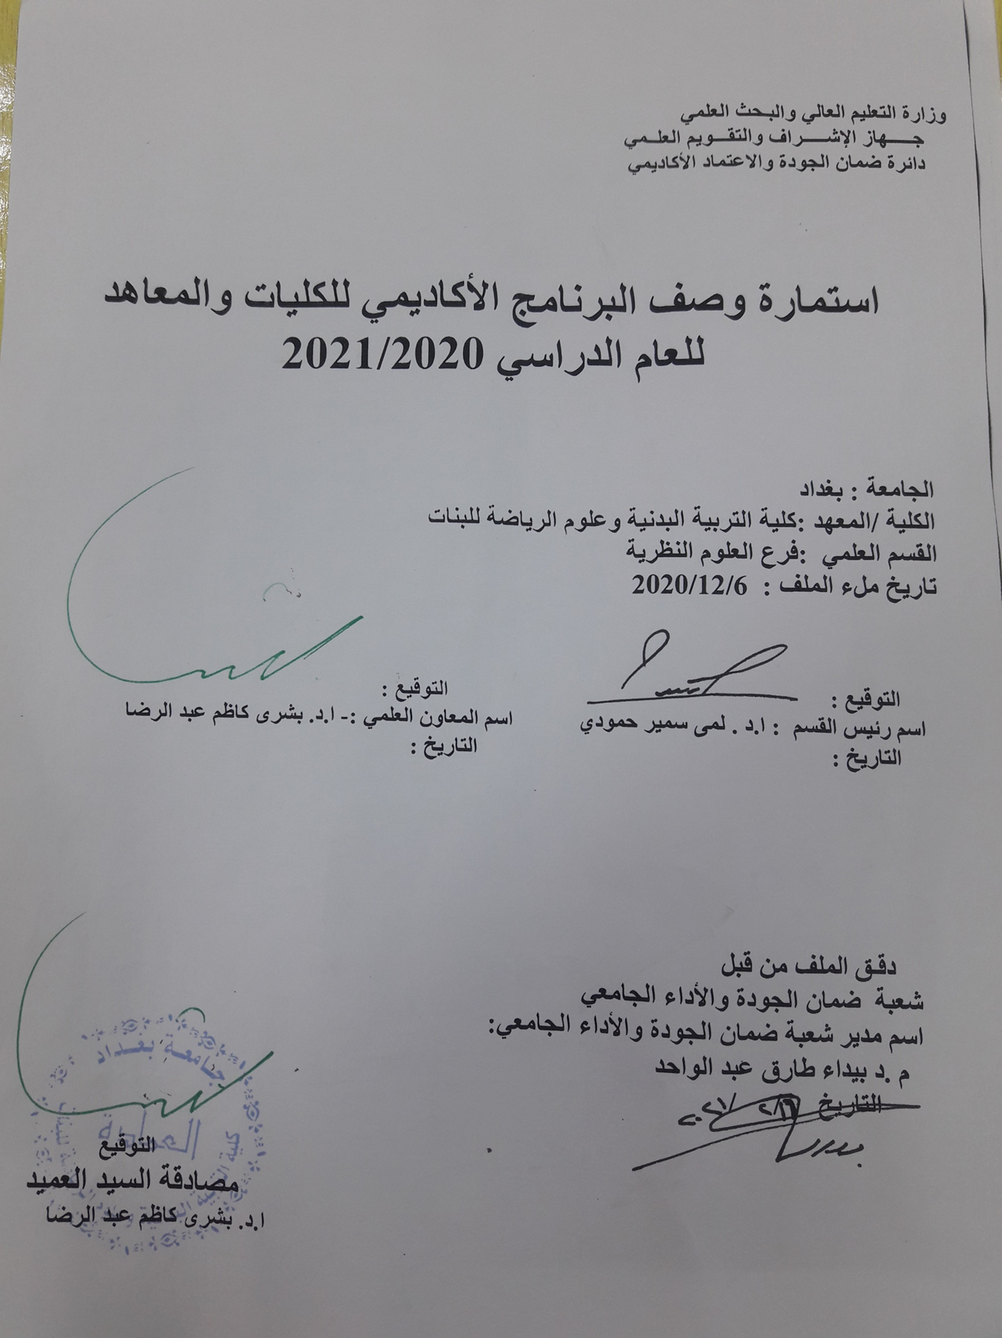

وصف البرنامج الأكاديمي

يوفر وصف البرنامج الأكاديمي هذا ايجازاً مقتضياً لأهم خصائص البرنامج ومخرجات التعلم المتوقعة من الطالب تحقيقها مبرهناً عما إذا كان قد حقق الاستفادة القصوى من الفرص المتاحة . ويصاحبه وصف لكل مقرر ضمن البرنامج
- المؤسسة التعليمية | كلية التربية البدنية وعلوم الرياضة للبنات- جامعة بغداد
- القسم العلمي / المركز | فرع العلوم النظرية
- اسم البرنامج الأكاديمي او المهني | حقوق
- اسم الشهادة النهائية | بكالوريوس تربية بدنية وعلوم الرياضة
- النظام الدراسي :  سنوي /مقررات/اخرى | سنوي
- برنامج الاعتماد المعتمد
- المؤثرات الخارجية الأخرى | البنى التحتية/ الانترنت/ توفر الحاسوب والقاعات الدراسية
- تاريخ إعداد الوصف | 25/1/2021
- أهداف البرنامج الأكاديمي
- تعليم الطالبات المواد النظرية وبكافة الاختصاصات
- اعداد مدرس تربية بدنية
- اعداد مدرس قادر على كتابة وتنفيذ الخطط التعليمية
- تطوير مستوى الطالبات عقليا وذهنيا
- استثمار المواد النظرية بكل اختصاصاتها لتخدم الجانب العملي والارتقاء بالمستوى الرياضي

- مخرجات البرنامج المطلوبة وطرائق التعليم والتعلم والتقييم
أ-ا الاهداف المعرفية .
أ1- تحسين اللغتين العربية والانكليزية للطالبة
أ2-معرفة مفاصل وعضلات الجسم وعمل القلب والجهاز الدوري التنفسي
أ3- استخدام الحاسوب وكيفية التطبيق فيه
أ4-معرفة تاريخ التربية البدنية
أ5- معرفة كيفية تدريب اللاعبين بكافة فئاتهم (ناشئين_شباب_متقدمين)
أ6- معرفة كيفية تأهيل الاصابات الرياضية
أ7- معرفة كيفية كتابة الخطط التعليمة وتنفيذها
ب -الاهداف المهاراتية الخاصة بالبرنامج :
ب 1 – تنفيذ الخطة التعليمية بالدرس
ب 2 – علاج المتعلم او اللاعب عند تعرضه للإصابة الرياضية
ب 3 - اعداد مدرب قادر على تدريب الفرقة الرياضية وتحديد الشدة والراحة والحجم
ب 4- تطوير مستو الطالبات في تحليل الحركة واستخراج الاخطاء

طرائق التعليم والتعلم
- الطريقة التفاعلية باستخدام التواصل المباشر بألقاء المحاضرات
- المشاركة في الحوار باستخدام السؤال والجواب المباشر
- عرض فيديوات تعليمية وبور بوينت من خلال الكلاس روم

طرائق التقييم
- التقييم المباشر داخل الصف .
- الالتزام بالحضور و اداء الواجبات والتفاعل داخل الصف التعليمي .
- تقديم التقارير.
- الامتحانات النظرية الحضورية.
- الامتحانات الشفوية .
- الامتحانات الالكترونية .

ج-الاهداف الوجدانية والقيمية :
ج1- تحفيز حب الوطن والانتماء والتواصل من اجل خدمة المجتمع .
ج2- تعزيز روح التعاون والعمل الجماعي والاحترام المتبادل بين الطالبات وبين الطالب والتدريسي.
ج3- تدعيم روح المنافسة الشريفة الإيجابية وبأجواء صحية .
ج4- حث الطالبات بتحقيق النجاح والتميز من خلال الصدق والثقة بالنفس وحب الاخرين .
طرائق التعليم والتعلم
- الطريقة التفاعلية باستخدام التواصل المباشر مع الطالبات .
- العمل ضمن مجموعات داخل الصف الواحد لتشجيع التعاون .
- ارشاد تربوي عند بداية كل درس .
- خلق اجواء مريحه داخل الدرس
- جعل الطالب محور فعال داخل الدرس .

طرائق التقييم
1-الملاحظة .
2- اجراء مسابقات بين الطالبات .
3- وجود قائد لكل مجموعة ويكلف القائد بمهام عليه انجازها ومعرفة مدى تنفيده لهذه الانجازات .

د -المهارات العامة والتأهيلية المنقولة (المهارات الأخرى المتعلقة بقابلية التوظيف والتطور الشخصي).
د1- بناء شخصية قيادية.
د2- الاعتماد على النفس.
د3- زيادة طموح الطالبات نحو خدمة المجتمع والتوظيف في القطاعات المختلفة وفقا لتخصصاتنا.
د 4- اعداد مدربه رياضة .
طرائق التعليم والتعلم
- جعل الطالبة محور فعال في الدرس.
- زيادة الوعي للطالبات حول المجالات التي يمكن العمل بها.
- تطوير قدرات الطالبات البدنية والمهارية والعقلية والنفسية .

طرائق التقييم
- استخدام الطرق والاستراتيجيات الحديثة بالتدريس.
- عمل حوارات ونقاشات مع الطالبات .
- ارشاد التربوي للطالبات .
- بنية البرنامج
المرحلة الدراسية | رمز المقرر أو المساق | اسم المقرر أو المساق | الساعات المعتمدة
 |  |  | نظري | عملي
الاولى |  | الحقوق والديمقراطية | 2 نظري

- التخطيط للتطور الشخصي
- متابعة المستجدات الحاصلة في كافة الاختصاصات.
- الاهتمام بمستوى اللياقة البدنية والمحافظة عليها من خلال التدريب المستمر.
- اجراء بحوث تخرج لتهيئتها لتكون قادرة على كتابة رسائل الماجستير.
- متابعة المصادر الحديثة في مجال تخصصنا.

- معيار القبول (وضع الأنظمة المتعلقة بالالتحاق بالكلية أو المعهد)
- السلامة البدنية.
- الاختبارات البدنية.
- الاختبارات المهارية .
- الاختبارات المعرفية.
- المقابلات الشخصية والتأكد من سلامة النطق.

- أهم مصادر المعلومات عن البرنامج
1-الكتب المنهجية .
2- الكتب المساعدة .
3-شبكة المعلومات الدولية ( الأنترنيت ) .
4-المصادر الموجودة بالمكتبة.

مخطط مهارات المنهج
يرجى وضع اشارة في المربعات المقابلة لمخرجات التعلم الفردية من البرنامج الخاضعة للتقييم
 |  |  |  | مخرجات التعلم المطلوبة من البرنامج
السنة / المستوى | رمز المقرر | اسم المقرر | أساسي  أم اختياري | الاهداف المعرفية |  |  |  | الاهداف المهاراتية الخاصة بالبرنامج |  |  |  | الاهداف الوجدانية والقيمية |  |  |  | المهارات العامة والتأهيلية المنقولة  (المهارات الأخرى المتعلقة بقابلية التوظيف والتطور الشخصي)
 |  |  |  | أ1 | أ2 | أ3 | أ4 | ب1 | ب2 | ب3 | ب4 | ج1 | ج2 | ج3 | ج4 | د1 | د2 | د3 | د4

نموذج وصف المقرر

وصف المقرر
يوفر وصف المقرر هذا إيجازاً مقتضياً لأهم خصائص المقرر ومخرجات التعلم المتوقعة من الطالب تحقيقها مبرهناً عما إذا كان قد حقق الاستفادة القصوى من فرص التعلم المتاحة. ولابد من الربط بينها وبين وصف البرنامج.

- المؤسسة التعليمية | كلية التربية البدنية وعلوم الرياضة للبنات
- القسم العلمي / المركز | العلوم النظرية
- اسم / رمز المقرر | حقوق الانسان والديموقراطية / المرحلة الأولى
- أشكال الحضور المتاحة | الكتروني
- الفصل / السنة | سنوي
- عدد الساعات الدراسية (الكلي) | ساعتين
- تاريخ إعداد هذا الوصف | 15/1/2021
- أهداف المقرر
- يهدف البرنامج الى تعليم الطالبات فعاليات المقررة لهذه السنة الدراسية والوصول بالطالبة الى مستوى الاداء الفني الجيد .
- تحسين مستوى الانجاز من خلال اجراء البحوث والاطلاع على القوانين والدساتير العراقية والدولية التي تساعد الطالبة في رفع المستوى.
- القدرة على معرفة حقوق وواجبات لكل انسان في ظل القوانين الحاكمة لتلك الحقوق.
تعزيز ثقافة التعاون في انجاز المهام

- مخرجات المقرر وطرائق التعليم والتعلم والتقييم
أ- الاهداف المعرفية
أ1- تعليم علم الميكانيك والميكانيك الحيوية في المجال الرياضي.
أ2- تعليم وشرح الاداء الفني للفعاليات من خلال البايوميكانيك.
أ3 - تعليم الفرق بين الحركات المستقيمة والدائرية في المجال العام والمجال الرياضي.
أ4-.الوصول بالطالبة الى امكانية التحليل الحركات الرياضية من خلال فهم البايوميكانيك.

ب - الاهداف المهاراتية الخاصة بالمقرر

ب1 - تحفيز حب الوطن والانتماء والتواصل من اجل خدمة المجتمع.
ب 2 - تعزيز روح التعاون والعمل الجماعي والاحترام المتبادل بين الطالبات.
ب3 - تدعيم روح المنافسة الشريفة الايجابية وبأجواء صحية.
ب 4- حث الطالبات بتحقيق النجاح والتميز من خلال الصدق والثقة بالنفس وحب الاخرين.

طرائق التعليم والتعلم
- الطريقة التفاعلية باستخدام التواصل المباشر بألقاء المحاضرات الالكترونية.
- المشاركة في الحوار باستخدام السؤال والجواب المباشر.
- عرض الرسوم والصور التوضيحية .
- عرض الافلام التوضيحية للحركات الرياضية.

طرائق التقييم
- التقييم المباشر من خلال التفاعل والمشاركة اثناء المحاضرة.
- الالتزام بالحضور واداء الواجبات.
- تقديم التقارير الشهرية عن الواجبات.
- الامتحانات النظرية.
- الامتحانات الشفهي المباشر .

ج- الاهداف الوجدانية والقيمية
ج1- تحفيز حب الوطن والانتماء والتواصل من اجل خدمة المجتمع.
ج2- تعزيز روح التعاون والعمل الجماعي والاحترام المتبادل بين الطالبات.
ج3- تدعيم روح المنافسة الشريفة الايجابية وباجواء صحية.
ج4- حث الطالبات بتحقيق النجاح والتميز من خلال الصدق والثقة بالنفس وحب الاخرين.

طرائق التعليم والتعلم
- الطريقة التفاعلية باستخدام التواصل المباشر بألقاء المحاضرات الالكترونية.
- المشاركة في الحوار باستخدام السؤال والجواب المباشر.
- عرض الرسوم والصور التوضيحية .
- عرض الافلام التوضيحية للحركات الرياضية.

طرائق التقييم
- التقييم المباشر من خلال التفاعل والمشاركة اثناء المحاضرة.
- الالتزام بالحضور واداء الواجبات.
- تقديم التقارير الشهرية عن الواجبات.
- الامتحانات النظرية.
- الامتحانات الشفهي المباشر .

د - المهارات العامة والتأهيلية المنقولة ( المهارات الأخرى المتعلقة بقابلية التوظيف والتطور الشخصي ).
د1- دورات تطويرية بالتخصص.
د2- دورات تدريب عملي للتخصص.
د3- بناء الشخصية القيادية من خلال التنمية البشرية.
د 4- البحث وتقصي في حل بعض الصعوبات من خلال تجارب الاخرين.

- بنية المقرر
الأسبوع | الساعات | مخرجات التعلم المطلوبة | اسم الوحدة / أو الموضوع | طريقة التعليم | طريقة التقييم
1 | 2 | تعريف حقوق الانسان | مفهوم حقوق الانسان | تسجيل صوتي | الحضور والمتابعة
2 | 2 | مفهوم الديموقراطية | تعريف الديموقراطية | تسجيل صوتي | التفاعل بالدرس
3 | 2 | حقوق الانسان في الحضارات الاقديمة | مفهوم الديموقراطية | تسجيل صوتي | الحضور والمتابعة
4 | 2 | الحضارة العراقية القديمة | حقوق الانسان في الحضارات الاقديمة | تسجيل صوتي | التفاعل بالدرس
5 | 2 | حقوق الانسان في الشريعة الاسلامية | الحضارة العراقية القديمة | تسجيل صوتي | الحضور والمتابعة
6 | 2 | النصوص التي تشير الى حقوق | حقوق الانسان في الشريعة الاسلامية | تسجيل صوتي | التفاعل بالدرس
7 | 2 | تقيم | امتحان |  | سؤال وجواب
8 |  | بعض من اقوال الرسول الكريم (ص) | بعض من اقوال الرسول الكريم (ص) | تسجيل صوتي | الحضور والمتابعة
9 |  | الامام علي بن ابي طالب (ع)وحقوق الانسان | الامام علي بن ابي طالب (ع)وحقوق الانسان | تسجيل صوتي | التفاعل بالدرس
10 |  | حقوق الانسان في الديانتين المسيحية واليهودية | حقوق الانسان في الديانتين المسيحية واليهودية | تسجيل صوتي | الحضور والمتابعة
11 |  | تحديد مفهوم وخصائص حقوق الانسان | تحديد مفهوم وخصائص حقوق الانسان | تسجيل صوتي | التفاعل بالدرس
12 |  | خصائص حقوق الانسان | خصائص حقوق الانسان | تسجيل صوتي | الحضور والمتابعة
13 |  | اشكال حقوق الانسان وتصنيفاتها | اشكال حقوق الانسان وتصنيفاتها | تسجيل صوتي | التفاعل بالدرس
14 |  | دستور جمهورية العراق لسنه 2005 | دستور جمهورية العراق لسنه 2005 | تسجيل صوتي | الحضور والمتابعة
15 |  | الحريات العامة | الحريات العامة | تسجيل صوتي | التفاعل بالدرس
16 |  | التعريف بالحرية | التعريف بالحرية | تسجيل صوتي | الحضور والمتابعة
17 |  | الحرية في الاصطلاح | الحرية في الاصطلاح | تسجيل صوتي | التفاعل بالدرس
18 |  | الاعلان العالمي لحقوق الانسان | الاعلان العالمي لحقوق الانسان | تسجيل صوتي | الحضور والمتابعة
19 |  | مضمون الاعلان | مضمون الاعلان | تسجيل صوتي | التفاعل بالدرس
20 |  | نظرة تاريخة في نشوء الفكر الديمقراطي | نظرة تاريخة في نشوء الفكر الديمقراطي | تسجيل صوتي | الحضور والمتابعة
21 |  | الفكر الديمقراطي في اثينا | الفكر الديمقراطي في اثينا | تسجيل صوتي | التفاعل بالدرس
22 |  | الفكر الديمقراطي في روما | الفكر الديمقراطي في روما | تسجيل صوتي | الحضور والمتابعة
23 |  | الفكر الديمقراطي المعاصر | الفكر الديمقراطي المعاصر | تسجيل صوتي | التفاعل بالدرس
24 |  | خصائص الديمقراطية | خصائص الديمقراطية | تسجيل صوتي | الحضور والمتابعة
25 |  | تعريف الديمقراطية | تعريف الديمقراطية | تسجيل صوتي | التفاعل بالدرس
26 |  | طرق نشوء الديمقراطية | طرق نشوء الديمقراطية | تسجيل صوتي | الحضور والمتابعة
27 |  | صور الديمقراطية | صور الديمقراطية | تسجيل صوتي | التفاعل بالدرس
28 |  | المقومات الاساسية للديمقراطية | المقومات الاساسية للديمقراطية | تسجيل صوتي | الحضور والمتابعة
29 |  | الاسلام والديمقراطية | الاسلام والديمقراطية | تسجيل صوتي | التفاعل بالدرس
30 |  | امتحان | امتحان |  | سؤال وجواب

- البنية التحتية
- الكتب المقررة المطلوبة | حقوق الانسان والديموقراطية (حميد حنون خالد)
- المراجع الرئيسية (المصادر) | مدخل لدراسة القانون الدولي لحقوق الانسان (هادي نعيم المالكي)

- خطة تطوير المقرر الدراسي
- اضافة المستجدات في الطرق لتوصيل المادة من خلال المتابعة للحديث في البحوث العلمية.
- تحديث البرنامج من خلال احدث المصادر العلمية الموثوقة.
- اضافة البرامج الحديثة في توصيل المادة.
- تحديث المادة بالحديث من المعلومات والمتغيرات المعتمدة في المجال الاكاديمي .

